为什么新上线的CKB RGB++ Layer会加速UTXO链起飞？

作者：加密狗 来源：medium

这几天 BTC 回温重新燃起了投资者们的热情，而在开发者的圈子里，他们的Bulid 是一刻也没有停止过，特别是那些在一个方向闷头搞技术的项目方。

比如Nervos Network（CKB），他在上半年上线比特币一层资产发行协议 RGB++ 后，现在又上线了CKB RGB++ Layer ，这不仅会点燃比特币金融（BTCFi），还有可能会带动所有UTXO链起飞。

为什么这么说呢？我们来看看怎么回事，本文主要分为以下几个方面介绍：

为什么一级市场看好BTC Layer2

为什么押宝UTXO

CKB RGB++ 的颠覆性及成就

CKB RGB++ Layer 概述

RGB++ Layer升级 BTCFi用例

### 一、为什么一级市场看好 BTC Layer2

21年4季度后，一级市场普遍认为 BTC Layer2 将会在未来3年左右出几个独角兽，就像 Ethereum Layer2 那样给市场带来几年的热潮。

为什么都这么认为呢？

一是、BTC 需要使用场景

目前比特币市值已达到$1.3万亿，一直当作“价值储备”来使用，但这并不代表BTC没有使用场景。在 23年3季度前，从WBTC作为比特币流入DeFi领域的少有途径来看（当时市值$110亿，不到比特币市值的1%），比特币网络其实有大量的资产流动性未能得到释放，比特币原生的生态有巨大的潜在动量。

二是、BTC Layer2 市场潜力足够大，可能达到1300亿美元的潜在市值

关于2层，行业对照的数据有很多，做的最成功的是ETH，举个粗略的例子：

?以太坊的市值为 4000 亿美元，以太坊上的 Layer2s 约占该市值的 10%，因此估值约为 400 亿美元。

?比特币的市值为 1.3 万亿美元，这意味着比特币第 2 层的市值可能达到 1300 亿美元。

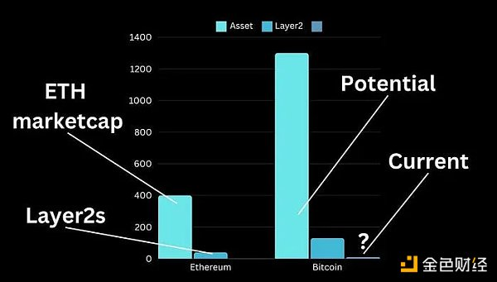

三是、在 BTC 上发展 Layer2 共识已经形成

在 Ordinals 协议出来后，几个月时间将铭⽂Inscription 这个概念彻底带⽕，让人们看到在BTC上发展生态是有可能的，并且还超过所有智能合约平台，和从后来所有智能合约平台都搞铭文就可以看出来，社区在哪里，共识就在哪里。

### 二、为什么押宝UTXO

#### （一）主流区块链模式

在当前区块链世界中，主要有两种记录保存方式：

UTXO 模式（Unspent Transaction Output) 和 Account 模式。Bitcoin 采用的是 UTXO 模型。这一模型更贴近现金交易，比如你有一个零钱罐，你收到别人往你零钱罐中的钱，这笔钱就是零钱罐中的新硬币，你还没有用来消费（官方词汇“未花费交易输出“Unspent Transaction Output）。里面每一个硬币都可以看作一个UTXO，当你准备用10块钱买一个6块钱的东西时，你的零钱系统会给你生成2个新的UTXO，支付给商家 6块，给自己存钱罐找零4块。（理解 UTXO 模型，是理解 RGB 以及后续内容的关键）

Account模式，Ethereum 采用的 Account 模型。这个很好理解，就像银行账户一样，里面有多少余额，用多少转多少（消费）出去，系统只需要跟踪用户账户的余额变化，这是目前大多数公链所采用的模型。

目前Account 模型在可编程性，灵活性等方面更有优势；在简单业务和跨链上，UTXO 有其非常独到和开创性的优点。

#### （二）目前 BTC Layer2 的分类

据不完全统计，到2024年6月有200多个BTC Layer2正在已开发或正在筹备中，目前比特币 L2 方案的类别大致有状态通道（如闪电网络）、侧链（如 Liquid，梅林）、Rollup（如 Rollkit）、客户端验证（如 RGB，RGB++，Taro）等。

这些项目目前可以归纳为两大阵营：

EVM 阵营，这一阵营主要是参照ETH的技术栈+桥来解决BTC的扩容问题，在短期内可以快速搭建起来。大多数BTC Layer2都采用这一解决方案。

UTXO 阵营，以 UTXO模型为基础进行衍生的一派，如提出 RGB++ 的 CKB。

EVM 阵营更多的是通过跨链桥，将BTC 以及 EVM 链上的资产跨到 L2 上，虽然性能上能得到更大的改进，但无法达到BTC 主网的安全性，单纯使用POS机制，这需要更多的资金去盘活，一旦撸空投的用户全部流失，项目即宣告死亡。

UTXO 阵营属于比较原生的技术流派，UTXO是比特币最具特色的数据模型，因此比特币Layer2生态有望呈现不同于以太坊那样的生态模式。基于UTXO构架应用，其安全性自然与主链共享，这种模式也为市场带来很多期待，有可能构建不同于以太坊L2那样的生态模式，这也是市场的期待。

Nervos团队执着地选择了在BTC的UTXO模型之上做延展升级，采用了更原生的方式，修改了支撑比特币的 UTXO 模型。受到 RGB 协议的启发，创造出比特币一层资产发行协议 RGB++，在无需跨链桥的情况下为比特币提供图灵完备的合约能力。

长期看，CKB的链原生特性和底层架构创新兼容度等特性，能让它在这场BTC layer2的无标准混战当中走得更远。

#### 三、CKB RGB++ 的颠覆性及成就

Nervos Network 在比特币的核心技术基础上进行了扩展，通过可扩展的一层区块链为比特币 Layer 2 (L2) 提供支持 — — CKB

为了改善比特币的编程限制，Nervos Network 采用了一个定制的模型（Cell 模型）进行状态存储，以及定制的虚拟机（CKB-VM）来执行交易。

CKB 是由基于工作量证明( POW )的共识机制，基于 RISC-V 指令系统的虚拟机，基于 Cells 的状态模型，面向状态的经济模型，以及点对点网络组成。

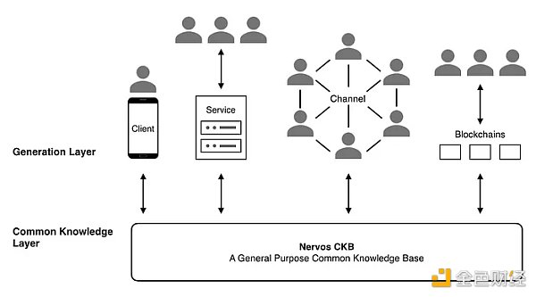

#### 什么是RGB++？

CKB 的联合创始人Cipher，针对 RGB 协议目前遇到的挑战，创造性地提出了 RGB++ 协议这个解决方案 — — 用图灵完备的 UTXO 区块链解决客户端验证在实际操作过程中遇到的难题。

自 2024 年 4 月主网推出 RGB++ 协议以来，基于该协议在比特币上发行资产的项目数量激增。因此，Nervos CKB 的链上交易活动也迅速增加。四月份的CKB 新增地址数量接近 40 万个，月环比增长 181%。

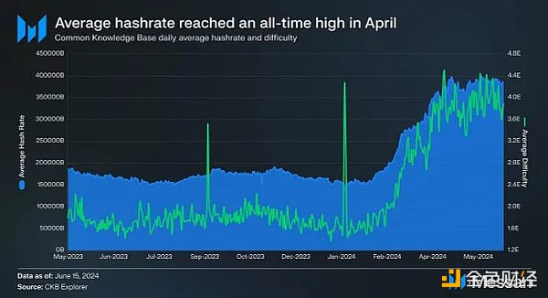

RGB++ 的定位是比特币一层资产发行协议，这就意味着你可以使用 RGB++ 协议在最安全、共识最强的比特币区块链上发行加密资产。发行完资产后，你把资产转给其他人，接收方不需要自己运行客户端做验证，这是因为通过 RGB++ 协议发行的资产，会在 CKB 区块链上生成对应的影子资产。

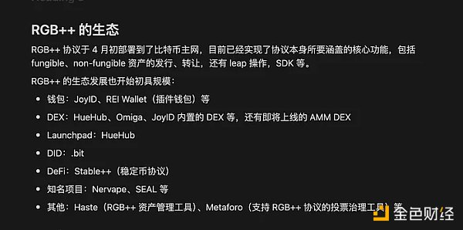

了解了上面这些基本面后，我们就能理解最近CKB准备上线的CKB RGB++ Layer。

### 四、CKB RGB++ Layer 概述

最近在媒体平台上看到 CKB RGB++ 将升级为RGB++ Layer，将无桥跨链功能和智能合约功能，扩展到所有 UTXO 链。

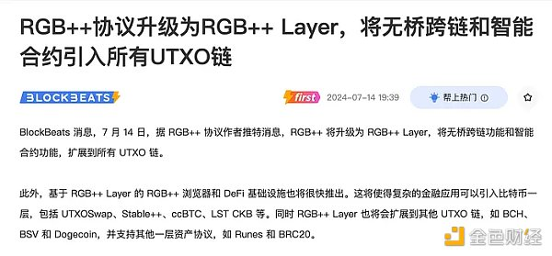

#### 升级为 RGB++ Layer 有什么作用呢？

（一）CKB RGB++ Layer 是UTXO 智能合约层

升级后， CKB RGB++ Layer 在原来保证比特币原生安全性和提供可编程的基础上，再进一步抽象和拓展，重点突出与 UTXO 模型的同构绑定，准备打造成一个独立而通用的 UTXO 智能合约层。

是不是像看天书一样，其实这么理解就可以了：

CKB RGB++ Layer 是一个UTXO 智能合约层，就像以太坊的智能合约那样数据处理以及L2交易都会汇总到这里，达到这样的水准后，未来任何 UTXO 链都会将CKB RGB++ Layer作为智能合约层，让BTC Layer2 更加繁荣。

CKB RGB++ Layer 运行有四个重要条件：

UTXO

智能合约

POW

账户抽象

在 RGB++ Layer上，各种 RGB++ 资产，如Coin (FT)、DOB (NFT) 被统一抽象，具有图灵完备的可编程性。同时用户只需要使用原有的BTC钱包，就可以无缝使用RGB++ layer 上各种 DeFi 应用。

（二）RGB++ layer 将逐渐成为通用资产的行层

除了智能合约层，RGB++ layer 还将作为通用资产的发行层，基于智能合约实现资产发行，让任何 UTXO 链上的资产都可以无缝进入 RGB++ 生态。

基于原生 UTXO + 账户抽象，可以直接打破资产孤岛，让BTC、CKB、BSV、BCH 等链上各种资产获得互操作性，实现去中心化的聚合。

同时RGB++ Layer 具备 UTXO 的并行优势和账户抽象的全局状态，让各类 DeFi 协议获得BTC生态的原生高效实现。

（三）RGB++ Layer 将提供独立的区块链浏览器

这次更新的 RGB++ Layer，平台将提供独立的区块链浏览器，查看所有 RGB++ Layer 上资产、交易。

这一功能看似不起眼，但我们可以这么理解，一个强大的公链都会有自己的配套体系，其中检索体系和DeFi体系是公链起步的核心。

现有中心化索引器，存在各种隐患。当前 RGB++ Layer 以 CKB 为索引器，其比中心化索引器更安全，且可以调用智能合约，增强了可组合性。RGB++ 成为规范标准，明确在各个 UTXO 链上如何写附言、组合、使用，RGB++ Layer 提供状态的统一管理，提供互操作性。未来，可以在满足 RGB++ Layer 四个条件的基础上，将任意链作为其索引器。

从这么底层的技术来看，也就是说RGB++ Layer 目标是打造一个通用的、跨链互操作的UTXO DeFi基础设施，成为UTXO “金融港”。

可能不用几个月UTXO链都会起飞，通过RGB++，LTC，DOGE，包括BTC上都可以发币，互通，很多玩法。

### 五、RGB++ Layer升级 BTCFi用例

首个基于 RGB++ 协议的资产 Seal 已经在 UTXOSwap 上交易一段时间了，对标PIZZA，目前市值较低，知道的人并不是很多，随着后期赋能和价值发现，往上可对标Orid也不是不可能。

#### 什么是 IBO 模式

Seal社区在此次RGB++ Layer升级中，开发运营IBO (Initial Bitcoin Offering)工具平台，这将成为比特币生态的第一个IBO工具，将会成为整个RGB++资产的launchpad。直接通过智能合约在UTXOSwap建pool，以及其他一系列资产发行、Defi玩法都是基于智能合约，这是以前BTC生态做不到的。

玩过 launchpad 的用户都知道，launchpad 基本是赋能平台币，锁Seal挖项目方token这样运行的。

IBO模式是一个新的尝试，他不像VC币那样低流通、高估值、社区不接盘，也不像Fair Launch那样100%流通、项目团队缺乏动力，或者没有团队，发行完后没有规划。

IBO 尝试使用高流通、低估值、社区主导，一开始就赋能到社区持有者代币模型鉴于VC模式和FL模式之间。

将于Bitcoin 2024大会（7.25–7.27）期间上线。

### 总结

BTC Layer2 是一个万亿市场，目前已经有200个项目已发币或运营中，其中很多项目都在做EVM，虽然开发门槛低、起步快，但很容易出现一波流现象，等空投用户挖提卖之后，项目就趋向死亡了。

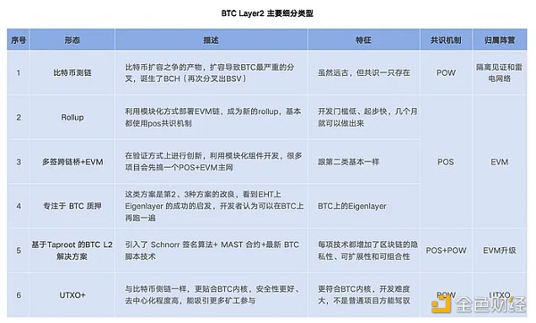

所以很多有远见的项目方都在 UTXO 上尝试，而 UTXO 上专业性最强，运行最久，用户最多的是Nervos Network（CKB）。这次升级到RGB++ Layer后，将会打造出一个通用的、跨链互操作的UTXO DeFi基础设施，成为UTXO “金融港”。

可能不用几个月UTXO链都会起飞，通过RGB++，LTC，DOGE，包括BTC上都可以发币，互通，很多玩法。